河北顺鑫小店畜牧发展有限公司
蔚县原种猪场建设项目

公众参与说明

建设单位：河北顺鑫小店畜牧发展有限公司
编制时间：二〇二二年五月

1 概述
“十二五”以来，中国畜牧业正逐步向规模化、集约化方向转型升级。近年来，河北地区积极推进现代畜牧业“五化”建设。养猪在农业中占有重要地位，已成为农业和农村经济发展的重要支柱，在加速粮食转化、扩大农村就业、增加农民收入、带动种植业和相关产业发展、振兴农村经济等方面，都起到不可代替的作用。
近年来，我国养猪业综合生产能力明显提升，但产业布局不合理、基层动物防疫体系不健全等问题仍然突出，一些地方忽视甚至限制养猪业发展，猪肉市场供应阶段性偏紧和猪价大幅波动时有发生。非洲猪瘟疫情发生以来，生猪产业的短板和问题进一步暴露，产能明显下滑，稳产保供压力较大。为稳定生猪生产，促进转型升级，增强猪肉供应保障能力，2019年《国务院办公厅关于稳定生猪生产促进转型升级的意见》（国办发[2019[44号）、《加快生猪生产恢复发展三年行动方案》（农牧发[2019]39号）等政策措施相继出台，习近平总书记也多次作出重要指示批示。
为加快转变畜牧业发展方式，提高现代畜牧业生产水平，张家口市人民政府发布了《关于加快现代畜牧业发展的实施意见》，把畜牧业作为农业重点产业，不断加大支持力度，引导发展标准化规模养殖，着力培育加工龙头企业，确保全市畜牧业实现持续健康发展。
为响应国家政策，河北顺鑫小店畜牧发展有限公司拟投资9836.4万元在张家口市蔚县甄家沟村建设蔚县原种猪场建设项目。项目位于张家口市蔚县甄家沟，地理中心坐标为租赁土地，主要建设妊娠舍、分娩舍、保育舍、测定舍、公猪站、育肥舍、资源利用中心（环保设施）、道路等设施，配套建设相应环保设施。项目总占地面积1131亩，生产设施建设面积约55563平方米，辅助设施8970平方米。项目建成投产后年存栏基础母猪1200 头，年出栏种猪及育肥猪2.5万头。
根据《中华人民共和国环境影响评价法》和《环境影响评价公众参与办法》（生态环境部令 第4号）的要求，建设单位应当依法听取环境影响评价范围内的公民、法人和其他组织的意见，建设项目环境影响评价公众参与相关信息应当依法公开。
为了解公众对该建设项目的态度和环境保护方面的意见及建议，河北顺鑫小店畜牧发展有限公司通过网络、报纸和张贴公告等方式开展了该项目环境影响评价公众参与活动。

2 首次环境影响评价信息公开情况

2.1 公开内容及日期
河北顺鑫小店畜牧发展有限公司于2022年3月9日委托张家口智昊环保科技有限公司承担“蔚县原种猪场建设项目”环境影响报告书编制工作，并于2022年3月11日通过网络首次公开项目环境影响评价信息，公示内容主要包括：建设项目的名称与概要、建设单位名称和联系方式、环境影响评价单位的名称、公众意见表的网络连接、提交公众意见表的方式和途径。可见，首次环境影响评价信息公示内容及日期符合《环境影响评价公众参与办法》要求。

2.2 公开方式

2.2.1 网络
本项目首次环境影响评价信息通过张家口资讯网官网进行公示，张家口资讯网官网属于建设项目所在地公共媒体网站，符合《环境影响评价公众参与办法》要求。
公示时间：2022年3月11日。
公示网址：http://www.zjk169.net/green/26219.html，公示截图见下图。
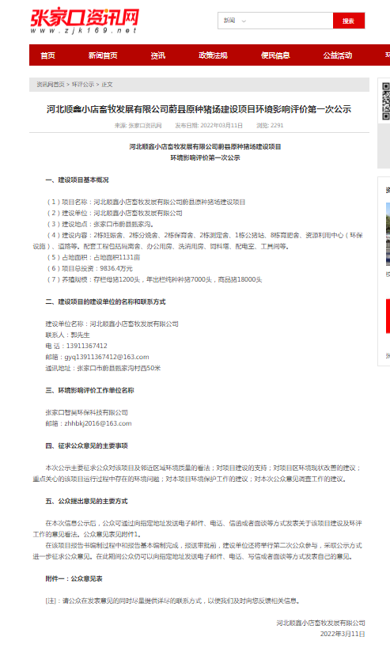
图1 首次环境影响评价信息网络公示截图
2.2.2其他
本项目未采用其他方式进行首次环境影响评价信息公开。

2.3 公众意见情况
首次环境影响评价信息公开期间，没有收到任何公众意见。

3 征求意见稿公示情况

3.1 公示内容及时限
项目环境影响报告书征求意见稿形成后，河北顺鑫小店畜牧发展有限公司对项目进行了第二次公示。征求意见稿主要内容为基本完成的项目环境影响报告书。公示内容主要包括：项目概况、环境影响报告书征求意见稿全文的网络链接及查阅纸质报告书的方式和途径、征求意见的公众范围、公众意见表的网络连接、公众提出意见的方式和途径、公众提出意见的起止时间。公示时限为2022年4月19日至4月29日。可见二次公示内容及日期符合《环境影响评价公众参与办法》要求。

3.2 公示方式
3.2.1 网络
项目第二次环境影响评价信息通过张家口资讯网官网进行网络公示，张家口资讯网官网属于建设项目所在地公共媒体网站，符合《环境影响评价公众参与办法》要求。
公示时间：2022年4月19日至4月29日。
公示网址：http://www.zjk169.net/green/26447.html，公示截图见下图。

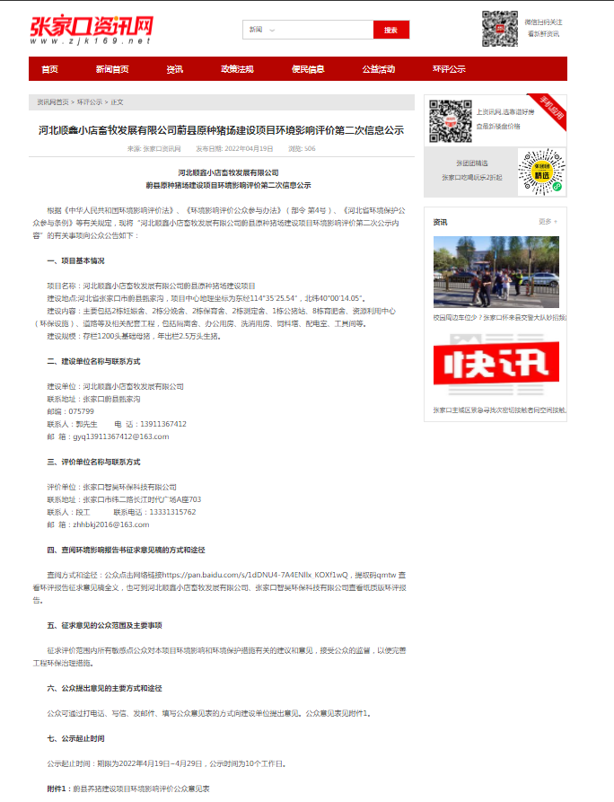图2 第二次环境影响评价信息网络公示截图
3.2.2 报纸
项目第二次环境影响评价信息通过张家口日报进行报纸公开，在征求意见的10个工作日内公开信息2次，符合《环境影响评价公众参与办法》要求。
报纸公示日期为2022年4月27日和2022年4月28日，报纸公示照片见图3。
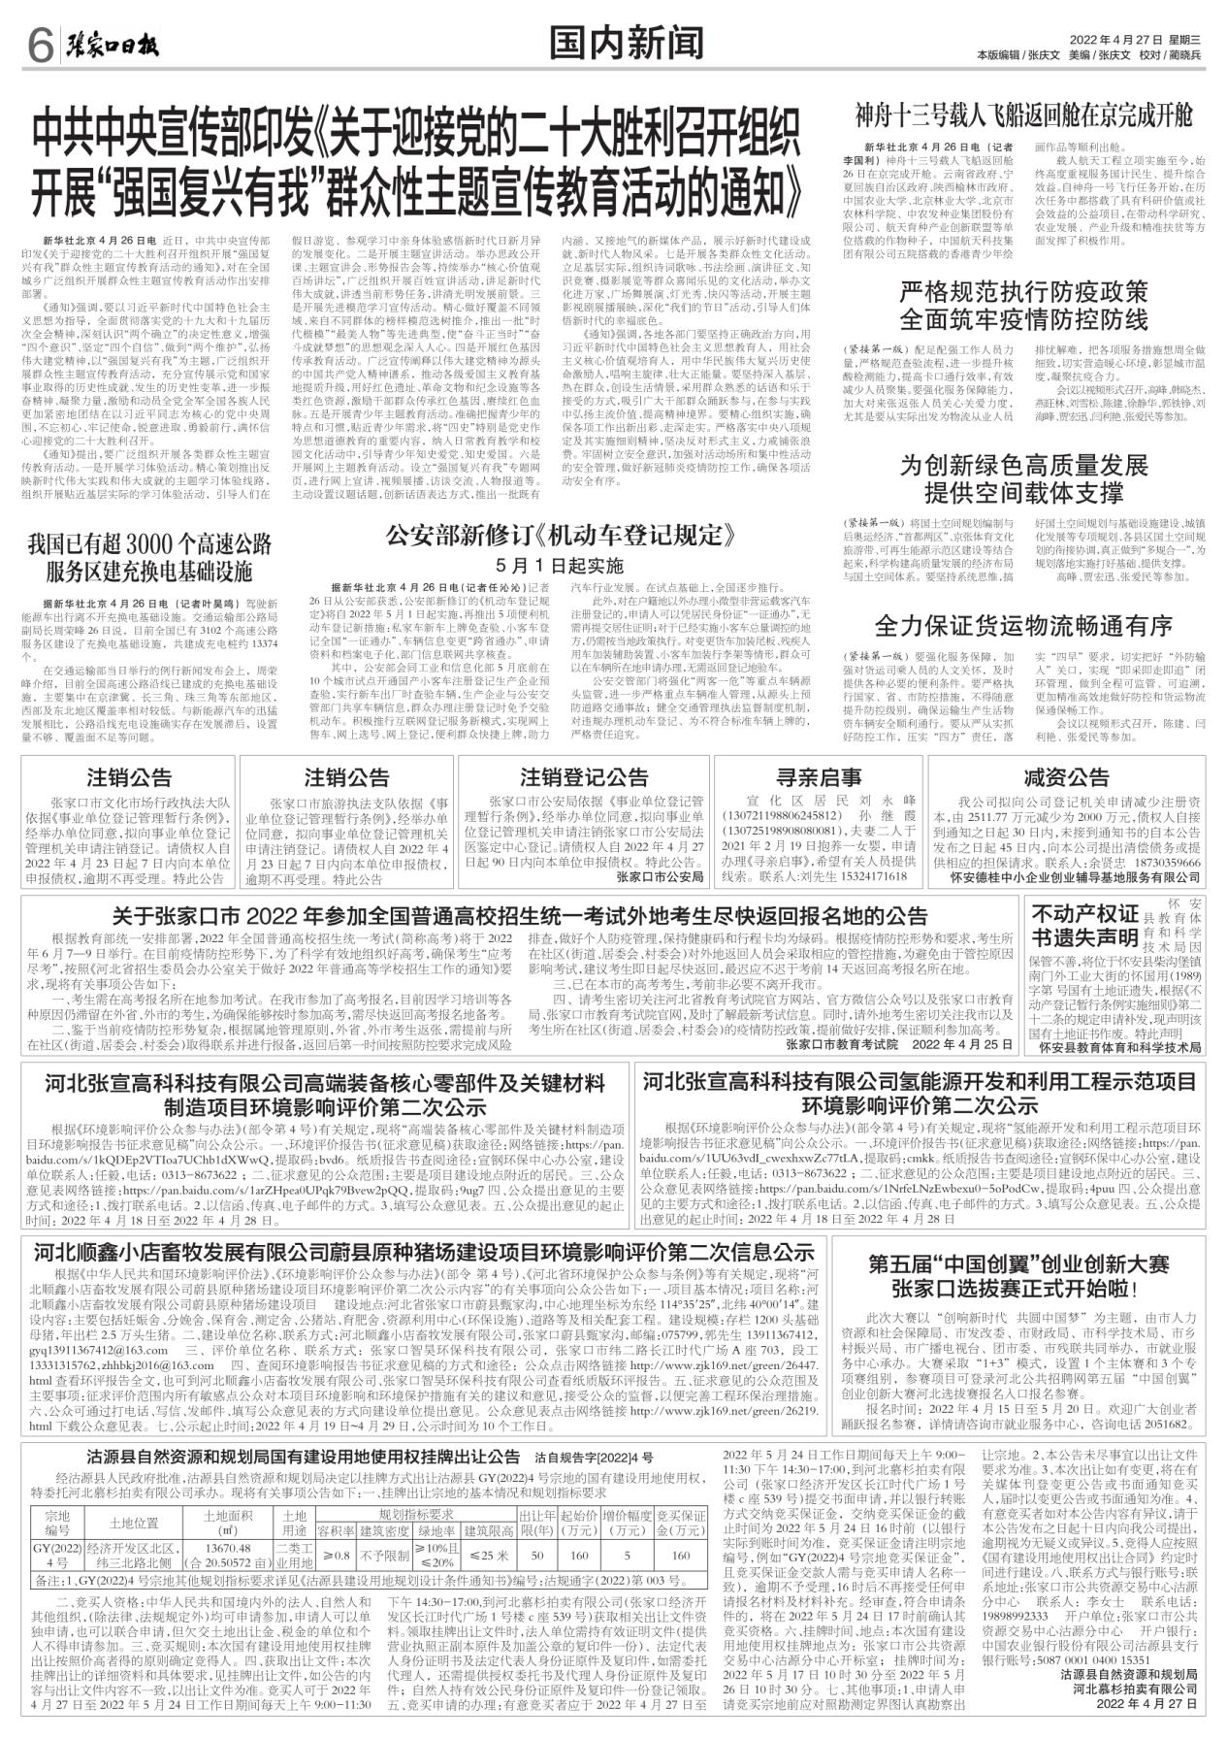

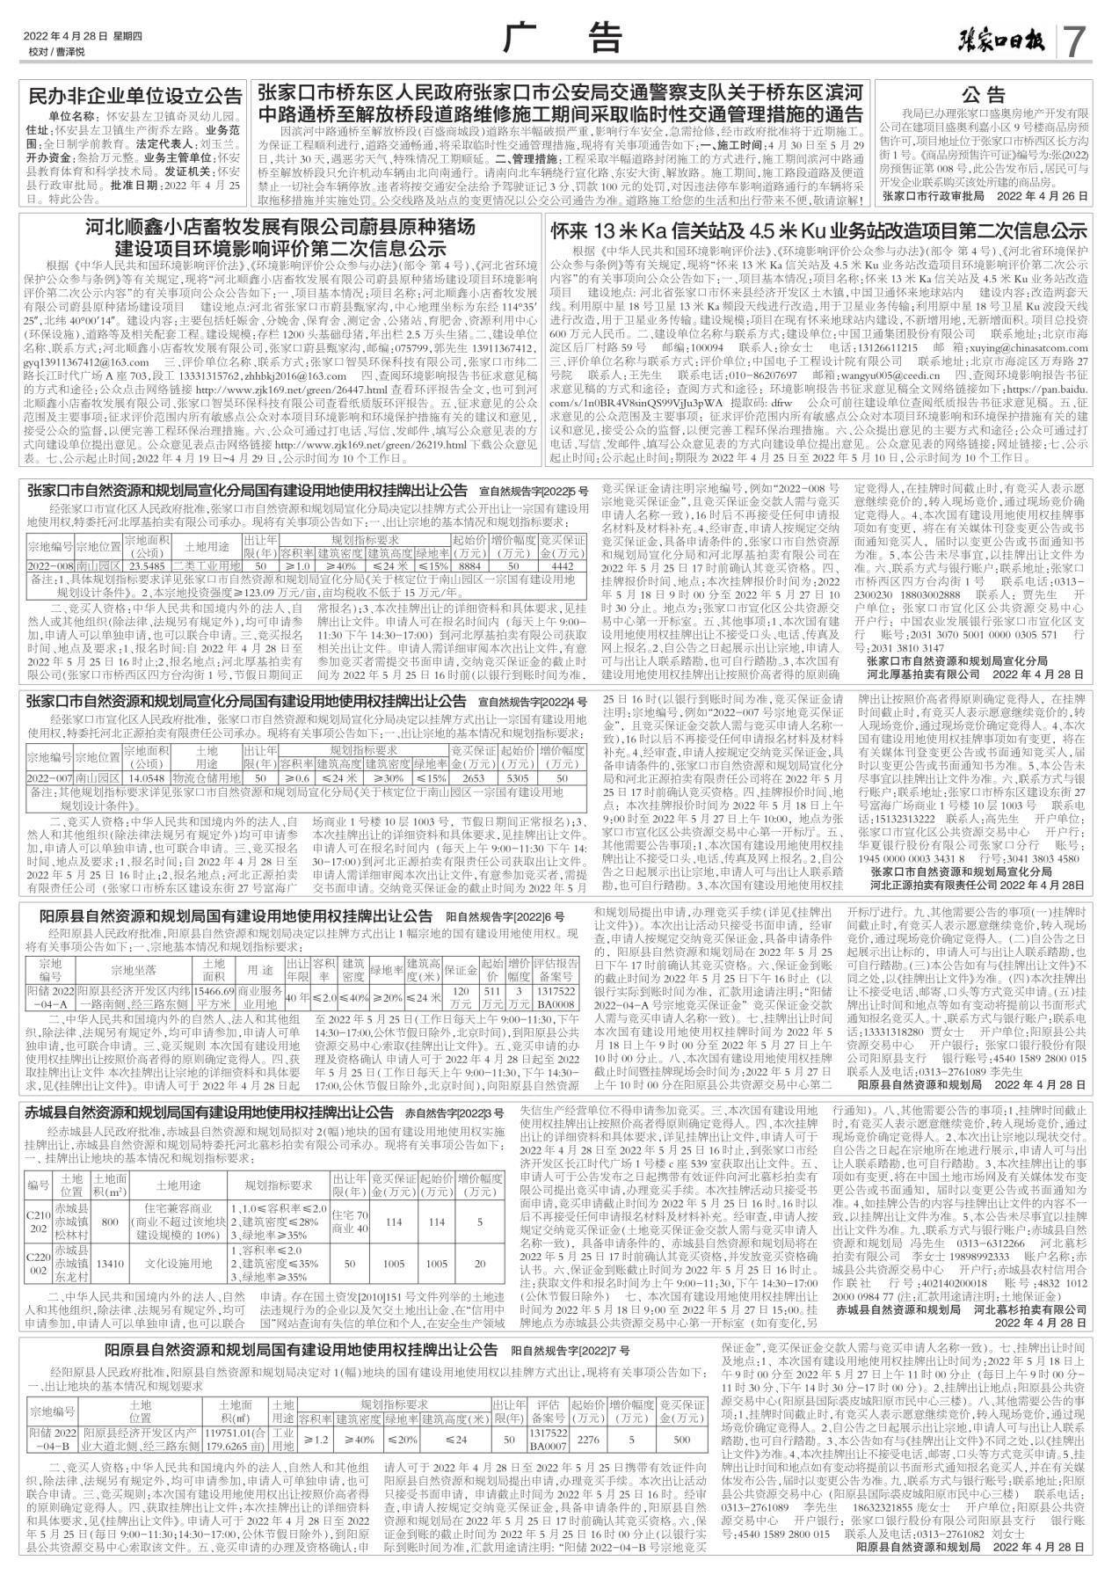

图3 第二次环境影响评价信息报纸公示照片

3.2.3 张贴
在项目所在地公众易于知悉的场所张贴公告对项目第二次环境影响评价信息进行公开。
张贴时间：2022年4月19日至4月29日，持续公开10个工作日。
张贴地点：赵家窑、新胜庄村、吴家浅、高家窊村、南德胜庄村、辛庄子村、下瓦窑村、白草窑村、南岭庄村。
项目第二次环境影响评价公示信息张贴照片见图4。

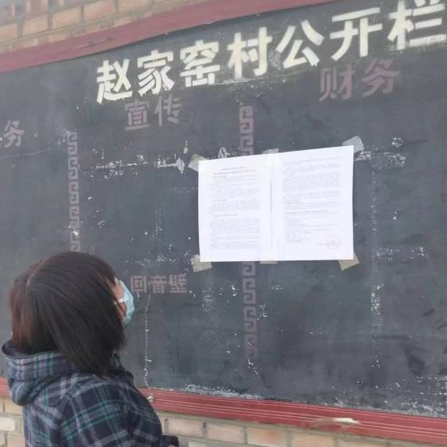
赵家窑 高家窊村
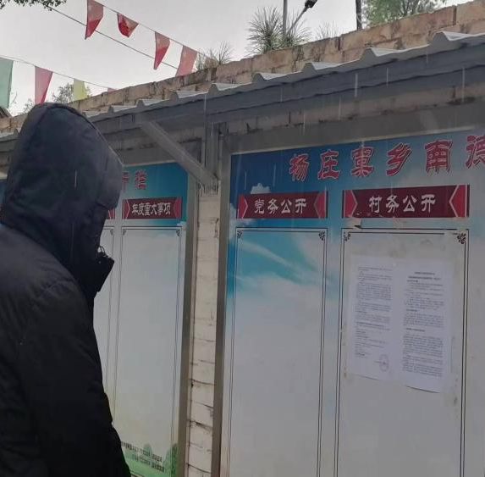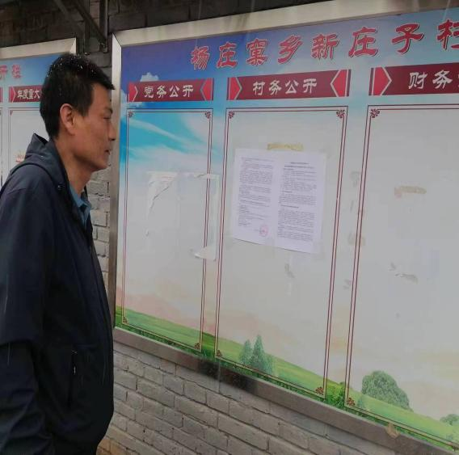
南德胜庄村 辛庄子村

下瓦窑村 白草窑村
南岭庄村 新胜庄村
图4 第二次环境影响评价信息公共场所张贴照片
3.2.4其他
本项目未采用其他方式进行二次环境影响评价信息公开。

3.3查阅情况
查阅场所设置在河北顺鑫小店畜牧发展有限公司内，公众可前往查阅纸质报告书。接待时间：2022年4月19日~4月29日，联系人：郭先生，联系方式：13911367412。
第二次公示期间没有公众前去查阅纸质版报告书。

3.4公众提出意见情况
第二次环境影响评价信息公开期间，没有收到任何公众意见。

4其他公众参与情况
此次项目公众参与未采取公众座谈会、听证会、专家论证会等形式的深度公众参与。

5 公众意见处理情况

5.1 公众意见概述和分析
此次项目公众参与未收到任何形式的意见。

5.2 公众意见采纳情况
此次项目公众参与未收到任何形式的意见。

5.3 公众意见未采纳情况
此次项目公众参与未收到任何形式的意见。

